Здравствуйте, мне очень понравилось Ваше задание, и я решил поучаствовать.
Вена намного интереснее, чем вы думали.
О Вена, необычайной красоты город – романтический и загадочный. Тут жили и творили Вольфганг Амадей Моцарт, Франс Шуберт, Людвиг ванн Бетховен. Вена приютила у себя не только деятелей культуры, её по достоинству можно назвать столицей психоанализа, так как тут написали свои великие труды Виктор Франкл, Зигмунд Фрейд и Альфред Адлер. Ну да ладно, вот мы открываем двери аэропорта и погружаемся в маленький мир под названием Вена.
Центр города уже заполнили десятки экскурсионных групп. Проходя по улицам, слышатся традиционные рассказы местных гидов о древнем соборе святого Штефана, о великой императорской династии Габсбургов и дворце Хофбург, но от них вы не услышите о тех тайна, которыми наполнена Вена. О них не рассказывают обычным туристам, спокойно разгуливающим по такой романтичной и, на первый взгляд, милой и открытой Вене. Она просто наполнена скрытыми посланиями, всяческими секретами, тайными знаками просто кричащими про загадки истории и современности, громче, чем самые яркие рекламные посты и бигборды. К счастью мы не пройдем мимо всего этого, так как нам поможет во всем разобраться историк и профессиональный гид Габриеле Лукаш, которая как раз и занимается изучением загадок Вены.
Мы находимся у центрального входа в церковь Ордена миноритов и именно здесь мы как никогда близко к разгадке кода да Винчи, а вернее даже четырёх зашифрованных в созданной Леонардом да Винчи фреске «Тайная вечеря», которая находится в соборе Санта-Мария деле Грации в Милане. Но тут в Вене всего в нескольких метрах от бывшей резиденции Хофбуррг – находится точная копия этой фрески, превосходящей по сохранности и яркости красок и тем самым по близости к разгадке истинного секрета гения, оригинал. Двадцатитонная мозаика, четыре с половиной на девять метров, состоящая из 12 пластин, на которых находятся десять тысяч маленьких разноцветных камней, размер которых от одного до нескольких миллиметров.
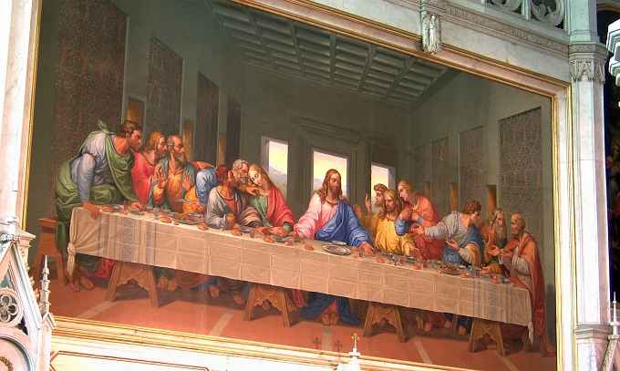
Мозаика «Тайная вечеря»
Создана венская мозаика итальянским художником Джакомо Рафаэли в 1814 году. Фреску в 1805 году у Рафаэли заказал Наполеон, но когда она была готова он уже не смог её выкупить и ему помог его тесть, император Франц, который вскоре и подарил её общине миноритов.
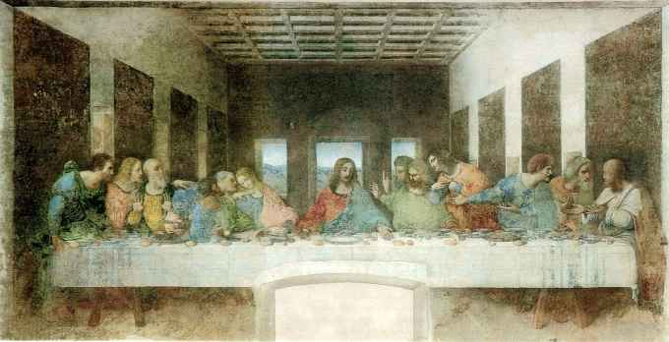
Миланская фреска Леонардо после реставрации
Относительно самой фрески, ещё при жизни да Винчи краски на ней потускнели, и уже с семнадцатого века оригинал перетерпел немало реставраций и далеко не всегда удачных. К тому же на оригинале утрачена центральная часть с изображением ног Иисуса, так как там сделан дверной проём. А копия в Вене идеально сохранилась и именно она может поведать замысел гения.
Современные исследователи согласны в том, что в картине минимум четыре кода или тайны на которые нет ответа. Самая первая это «кто же все-таки изображен на полотне с лева от Иисуса». Может это Иоанн, но тогда почему он столь женственен? А, может, все-таки правы романисты и это изображена Мария Магдалина, но тогда где, же сам Иоанн тогда?
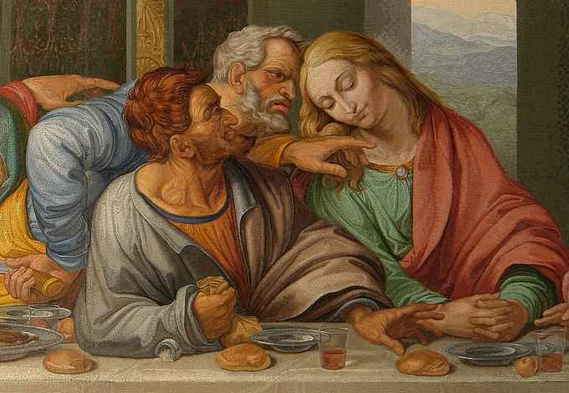
Фрагмент мозаики персона слева от Иисуса
Версия о Марии выглядит привлекательнее ещё и за то, что её можно связать с легендой о Святом Граале. Но той чаши, из которой причащались апостолы (и в которую впоследствии собрали кровь Христа) на полотне нет. И мы можем предположить, что да Винчи изобразил Святой Грааль в виде заваражительной девушки, еще и намекая на возможные брачные узы с Марией.
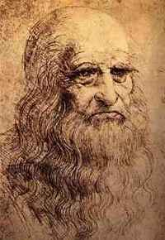 | Ещё одно послание читается по расположению апостолов, которые, по мнению многих учёных, расположены в соответствии с зодиакальными знаками и четырьмя основными темпераментами. Читается оно справа налево. Первый это Симон, рожденный под знаком Овна. После него следует Иуда Фаддея (не перепутайте с Иудой Искариотом). Если сравнить его с автопортретом да Винчи можно увидеть удивительное сходств, да и день рождения Леонардо 15 апреля приходится на знак Тельца. Иоанну соответственно знак Весов, который находится под покровительством Венеры. В этом случае, это может все-таки Мария Магдалина, в образе Венеры? Да запутанная история.  И продолжая рассматривать фреску в венской церкви, взяв в руки обычный театральный бинокль, мы обнаруживаем третье послание. Оно заключается в центральной точке, которая попадает вовсе не на лоб Иисуса, а на него правый весок. Это
Автопортрет Леонардо
было обнаружено при реставрации миланской фрески: на правом виске было обнаружено, углубление, которое осталось после натяжения вспомогательных линий. Но дело тут еще в том, что на итальянском языке слово tempio означает храм, а очень похоже по звучанию слово tempia – висок. И может в этой игре слов закодировано ещё одно послание мастера, мол, Иисус – это храм, а Мария, сидящая рядом это Святой Грааль?
И последний код был расшифрован музыковедом Джованни Мария Палом в 2007 году. Он наложил на фреску нотные линии, а за ноты взял хлеб, но не только лежащий на столе, но и тот который на разной высоте держали в руках апостолы. Вследствие этого он разглядел перед собой божественную музыку.
Отправляясь дальше по следам венского Святого Грааля, мы попадаем в Светскую и Духовную Сокровищницу в Вене, в которой, по преданию с XVII века хранится экспонат, представляющий собой чашу 58 сантиметров в диаметре, выполненную из цельного куска агата. В Вену чашу привезла в 1477 году Мария Бургундская, жена герцога Максимилиана Первого. И с тех пор она находится в собственности династии Габсбургов. С семнадцатого века разные ученые изучали чашу, пытаясь разглядеть в камне какие-нибудь тайные письмена — или имя самого Христа. Однако совсем недавно разногласия утихли в связи с тем, что при видеосъемке в Сокровищнице, в частности самого Грааля, на мониторе, в прожилках агата, можно было ясно разглядеть буквы латинского алфавита, а в частности XRST. Пусть отсутствие гласных вас не смущает, ведь всем известно, что во многих тайнописей гласные буквы вообще отсутствуют.
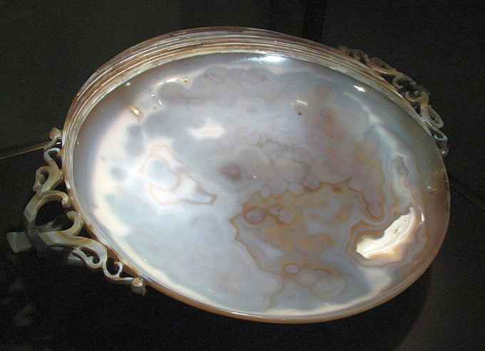
Светская и Духовная Сокровищница в Вене. Чаша Святой Граали.
Еще один экспонат в Сокровищнице это реликвия, подлинность которой подтвердила католическая церковь. Это «Плат Вероники». По приданию, Вероника дала Иисусу, идущему на Голгофу, платок, на котором потом проступили черты страдающего Иисуса. Приглядись и ты сам увидишь скорбное лицо с обострившимися чертами, у него один глаз полностью закрыт, а веко другого на половину открыто. Платок поселился в Сокровищнице в 1721 году от Катарины Савелли в качестве подарка Карлу Шестому. «Плат Вероники» славится своими целебными свойствами, его до сих пор в случаях необходимости забирают из Сокровищницы члены Габсбургской династии.
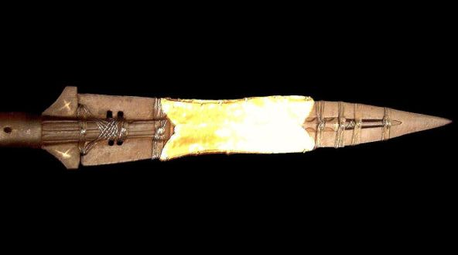
Светская и Духовная Сокровищница в Вене «Копье Судьбы»
Но на этом список постояльцев венской Сокровищницы не заканчивается. Так же здесь хранится святая реликвия «Копьё Судьбы», с помощью которого римский солдат пронзил сердце Иисуса. А ещё и гвоздь с того самого креста, на котором он был распят. Ну и последний стоящий экспонат это корона императоров Священной Римской империи, которая является символом божественного происхождения их власти.
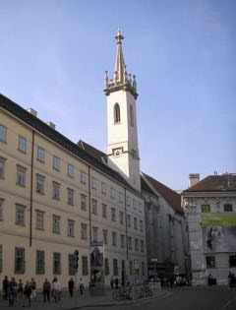 | Далее пройдя по площади Йозефплатц на юг, по улице Аугустинерштрассе мы увидим церковь Аугустинеркирхе, принадлежащую к монастырю Ордена августинцев. Раньше здесь проводили обряды венчания члены императорской семьи. В 1736 году Мария Терезия обвенчалась с Францем Стефаном Лотарингским, в 1810 заочно обручили Наполеона с австрийской принцессой Марией Луизой, и в 1854 году состоялось бракосочетание Франца Иосифа и Элизабет Австрийской. Аугустинеркирхе славится своей часовней под названием Лорето. Перед входом в неё расположена картина М. Ротмайра с изображением Марии Магдалины. Впрочем и сама часовня получила своё имя в честь скульптуры мадонны, которую установили по приказу Элеоноры Гонзаги, жены императора Фердинанда Второго. Она является копией Чёрной мадонны из Лорето. Историки не могут однозначно сказать, почему в средние века были так популярны портреты богоматери с чёрной кожей. Скульпторов Чёрной мадонны встречаются по всей
Аугустинеркирхе
Европе. Как известно по христианским обычаям с каждым апостолом и святым связаны свои индивидуальные атрибуты, которые необходимы для написания портрета святого. У Марии это распущенные волосы, синий плащ и красное платье. Так вот, ученые исследующие культ Марии Магдалины заявляют, что атрибуты Чёрных мадонн показывают нам на то, что перед ними не Богоматерь, а сама Мария Магдалина.
Венская Черная мадонна довольно не похожа на подлинник мадонны из Лорето: это вообще не копия, а совсем иное изображение. Но чьё? Красный плащ, распущенные волосы указывают на образ не Богоматери, а больше на образ Марии Магдалины, и получается что у нее на руках не Иисус, а ребенок Иисуса?  К этой статуи относились особо. Был обычай, при рождении нового принца из династии Габсбургов младенца взвешивали и равный, по весу, золотой слиток жертвовали церкви.  Более этого, в часовне Лорето, у ног Чёрной мадонны, хранятся, в серебряных урнах, сердца правителей Габсбургойской династии. Например, здесь хранится сердце герцога Рейхштадтского, он умер молодым и был похоронен в Вене, но 1940 году Гитлер приказал перевезти тело во Францию. На счет других органов династии Габсбургов, то они и сейчас хранятся в катакомбах собора Штефана, в часовне, построенной в 1363 году по приказу Рудольфа Четвертого. Сами тела усопших членов семьи Габсбургов захоронены в Императорской усыпальнице монастыря Ордена капуцинов. Тут их 146 человек. Тут покоится тело Марии Терезии в общем, двойном саркофаге с Императором Францем, и рядышком скромное надгробие их сына Иосифа Второго. | 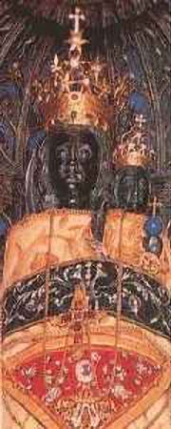
 | Черная мадонна
Конечно же, мы не пройдем мимо резиденции великого магистра Тевтонского ордена. Он был основан в двенадцатом веке с целью присмотра за больными и раненными во время третьего Крестового похода. В него могли вступать только дворяне. Влияние ордена в основном расширялось на Восточную Пруссию и Прибалтику. Вспомним, что в апреле 1241 года с войском этого самого ордена и сражался Александр Невский на Чудском озере. В 1834 году орден перенёс свою штаб квартиру в Вену, а в 1938 году после присоединения Австрии к Германии (Независимость Австрии была восстановлена в апреле 1945 года), нацисты присвоили себе его земли и имущество.
И так же не будем забывать про ещё одну организацию – это Прелатура Святого Креста и Опус Деи, которую основал в 1928 году Священник Хосемарией Эскривой. Деяния организации всё активнее работает по всему миру, находя все новых последователей особенно в молодёжной среде.
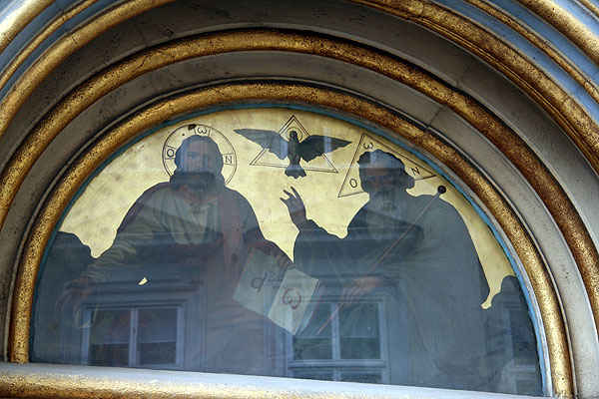
Прогуливаясь по Вене, рассматривая её достопримечательности, вряд ли кто-то подумает, что члены Опус Деи совсем рядом. Заглянем в церковь святого Петра, которая выходит на центральную улицу Грабен, и очутимся в храме членов ордена. Это доказывают и книги, выставленные в витринах по истории организации, и портрет Хосемарии Эскривы, и листовки на разных языках с молитвами.
Написанное здесь – малая доля истории Вены. Вена – город загадок и таен, которые тянутся из глубины веков и уживаются с современностью. Создавая гороскоп вены можно увидеть, что Вена находится в созвездии Близнецов, наверно, это и объясняет её двойственную личность. С одной стороны, Вена открытый для всего мира светский город, а с другой наполненный множеством тайн, мистических знаков и древних посланий.
Спасибо за внимание, буду рад вашим комментариям!!!

